**调查口罩的防护等级及用途**

**——“数学视野下的国民口罩”项目式研究报告**

班级：五（13） 姓名：崔博禹 学号：16

指导老师：王磊

**(一)研究类别：**

1. 口罩的防护等级
2. 不同防护等级下的口罩用途

**(二)研究方法**

网络调查

**(三)背景叙述：**

截至2月22日24时，据31个省（自治区、直辖市）和新疆生产建设兵团报告，现有确诊病例51606例（其中重症病例10968例），累计治愈出院病例22888例（安徽核减1例），累计死亡病例2442例，累计报告确诊病例76936例，现有疑似病例4148例。累计追踪到密切接触者628517人，尚在医学观察的密切接触者106089人。

在新冠病毒疫情的困扰下，人们的生活和出行受到了巨大的影响，对于我们学生来说，正常学习受到了影响，只能宅在家上网课，效果较差。目前全国人民团结一心抗击新冠病毒，一线医护人员在奋力抗疫。作为重要的防护用具——口罩一时间成了抢手货，不容易买到。根据学校的作业安排，我对口罩的分类和功效做了简单的调查。

1. **研究过程：**
2. **资料查找：**

**通过百度搜索，查找资料**



**2、资料情况分析：**

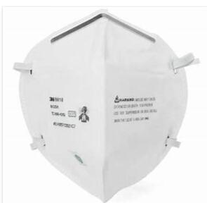根据防护等级和功效我对找到的常用口罩进行分类。有等级分类的是N系列，其他口罩没有等级分类。

**（1）有等级分类的N系列**：常见的有N95口罩，N95是美国呼吸器的认证等级，由美国国家职业安全健康研究所（NIOSH）认证。这类口罩在指定气流量（85L/min）条件下，能够过滤掉超过95%的非油性颗粒物（气溶胶），所以得名N95。优点：微尘过滤效果好，密封效果好。缺点：发闷不舒适，容易引起呼吸系统疾病等。它可以过滤95%以上的颗粒物，防雾霾等，效果非常好。N系列口罩除了95之外，还有99等级：最低过滤效率≥99%；另外还有100等级：最低过滤效率≥99.97%。他们是用来防护非油性颗粒物，无使用时间的限制。因为良好的防护效果，我们一线医护人员就戴的这个口罩。

注：KN95是经我国GB2626-2006呼吸防护用品自吸过滤式防颗粒物呼吸器标准认证的口罩。

**（2）无等级分类的功能性口罩**

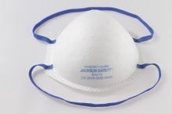 第1类：防尘口罩，一般都是杯型，能够有效的贴合在口鼻部位。目的是防止或减少空气中粉尘进入人体呼吸器官从而保护生命安全的个人防护用品。过滤层采用高效能熔喷材质，可有效阻绝粉尘及空气中非油性微粒。应用:建筑、矿业、纺织、打磨、制药、水泥、玻璃、五金等行业。对呼吸性粉微细粉尘尤其是小于5 μm 的粉尘有有效的过滤作用，可有效阻碍细微粉尘进入呼吸系统。



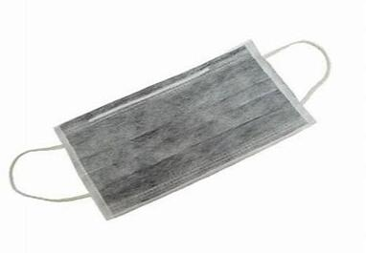第2类：活性炭口罩，利用活性炭吸附细菌。防护效果较好。这类口罩是指在口罩夹层内加入活性炭，活性炭吸附能力很强，能够有效的防菌防尘，由于活性炭具有较大的表面积(500～1000㎡/克)，有很强的吸附性能，能在它的表面上吸附气体、液体或胶态固体。但是这种口罩会使呼吸变得困难，长时间使用会容易缺氧。

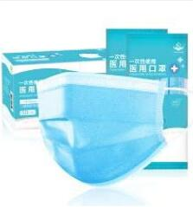第3类：医用外科口罩是以以聚丙烯为主要原料的熔喷布组成，纤维直径可以达到0.5-10微米，这些具有独特的毛细结构的超细纤维增加单位面积纤维的数量和表面积，从而使熔喷布具有很好的过滤性、屏蔽性、绝热性和吸油性,可阻挡90%以上的颗粒物，对细菌、病毒的有较好的防护作用。

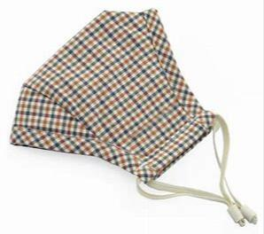第4类：棉布口罩，优点：保暖，可重复清洗使用，可以通过更换滤片，保持口罩过滤效果。缺点：呼吸不是很舒适，多次使用，容易导致污染或细菌感染，不卫生。主要作用防寒保暖，避免冷空气直接刺激呼吸道。棉布口罩几乎没有防尘防菌效果。

为了了解各类口罩的实际使用率，疫情期间，我站在阳台从窗户向下观察，一共观察了100个行人，使用口罩情况如下表：

|  |  |
| --- | --- |
| 口罩类别 | 使用率 |
| 一次性医用口罩 | 75% |
| N系列口罩 | 19% |
| 棉布口罩 | 3% |
| 防尘口罩 | 2% |
| 其他 | 1% |

**3、研究结论：**

突如其来的疫情，让口罩非常紧俏，可谓是“一罩难求”。根据调查研究，发现口罩分类不少，各种口罩的功能也各不相同，在使用过程中，要根据不同情况，使用不同类别的口罩，起到不同的防护效果。

**4、我的感悟：**

经过简单的调查和研究，让我拓展了视野，认识到不同的口罩和制作工艺和防护级别，还有它的功用。

我为了得知各种口罩的使用率，我从窗户观察了各种口罩的使用率。得知，一次性医用口罩虽然只有四个小时的有效防护时间，但因为它的价格便宜，性价比高，产能大，容易买到，所以多数人选择佩戴一次性医用外科口罩。

在这样的特殊时期里，对奋战在一线的医护人员表示崇高的敬意。作为小学生的我，坚持做到：第一、外出坚持佩戴口罩，保护好自己，保护好家人，就是给国家和社会减轻负担；第二、勤洗手、做好个人卫生。